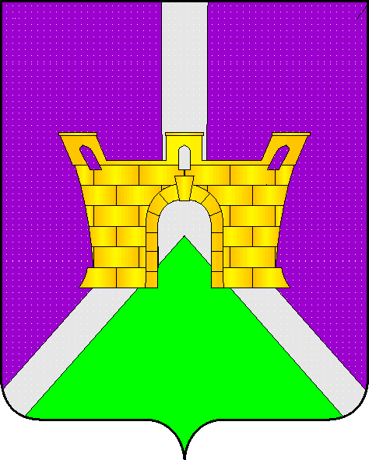
Совет Суворовского сельского поселения
Усть-Лабинского района

РЕШЕНИЕ

от 14 июля 2023 года № 1
Протокол № 69
с.Суворовское

О внесении изменений в решение Совета Суворовского сельского поселения Усть-Лабинского района от 18 ноября 2022 года №2 протокол № 55 «Об установлении земельного налога на территории Суворовского сельского поселения Усть-Лабинского района»

В соответствии с главой 31 Налогового кодекса Российской Федерации, руководствуясь статьями 7, 14 Федерального закона от 06 октября 2003 года № 131-ФЗ «Об общих принципах организации местного самоуправления в Российской Федерации», Уставом Суворовского сельского поселения Усть-Лабинского района, Совет Суворовского сельского поселения Усть-Лабинского района решил:
- Внести в решение Совета Суворовского сельского поселения Усть-Лабинского района от 18 ноября 2022 № 2, протокол № 55 «Об установлении земельного налога на территории Суворовского сельского поселения Усть-Лабинского района» следующие изменения:
  - Подпункт 3.1 пункта 3 решения изложить в следующей редакции: 3.1. Если иное не установлено настоящим пунктом, налоговая база определяется в отношении каждого земельного участка как его кадастровая стоимость, внесенная в Единый государственный реестр недвижимости и подлежащая применению с 1 января года, являющегося налоговым периодом, с учетом особенностей, предусмотренных статьей 391 Налогового кодекса Российской Федерации.
Налоговая база в отношении земельного участка за налоговый период 2023 года определяется как его кадастровая стоимость, внесенная в Единый государственный реестр недвижимости и подлежащая применению с 1 января 2022 года с учетом особенностей, предусмотренных настоящей статьей, в случае, если кадастровая стоимость такого земельного участка, внесенная в Единый государственный реестр недвижимости и подлежащая применению с 1 января 2023 года, превышает кадастровую стоимость такого земельного участка, внесенную в Единый государственный реестр недвижимости и подлежащую применению с 1 января 2022 года, за исключением случаев, если кадастровая стоимость соответствующего земельного участка увеличилась вследствие изменения его характеристик.
2. Общему отделу администрации Суворовского сельского поселения Усть-Лабинского района (Хожаинова) опубликовать настоящее решение в районной газете «Сельская Новь» и разместить на официальном сайте администрации Суворовского сельского поселения Усть-Лабинского района в сети «Интернет».
3. Контроль за исполнением настоящего решения возложить на главу Суворовского сельского поселения Усть-Лабинского района И.Ю. Шагундокова.
4. Решение вступает в силу по истечении одного месяца со дня его официального опубликования, но не ранее 01 января 2023 года.

Глава Суворовского сельского поселения
Усть-Лабинского района И.Ю.Шагундоков

